第三周 命题逻辑推理

1. 实现表达式Expr, pl true, KB等模块，并调试。

2. 构造一个空的KB, kb=KB()

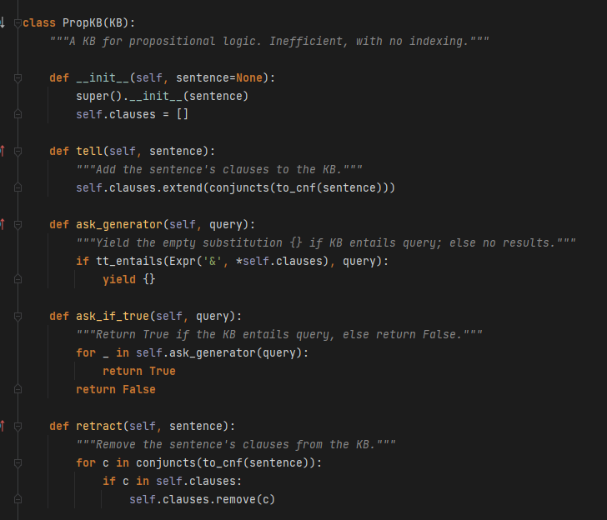

3. 给kb添加五条规则，执行

kb.tell(~P11)

kb.tell(~B11)

kb.tell(B21)

kb.tell(B11 | '<=>' | (P12 | P21))

kb.tell(B21 | '<=>' | (P11 | P22 | P31))

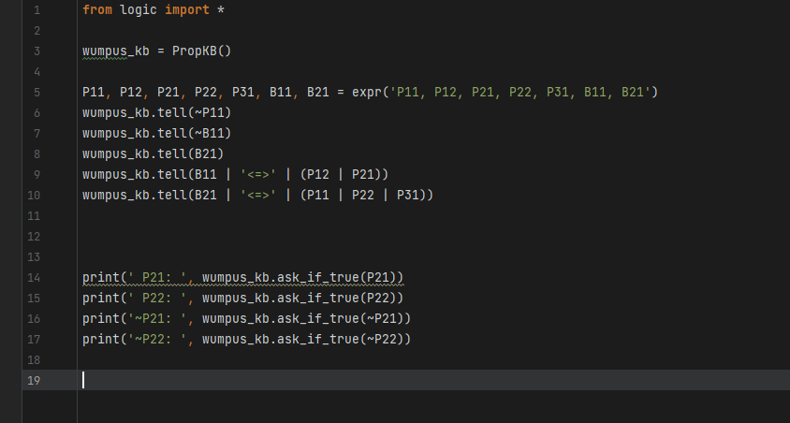

4. 进行推断

kb.ask(‘P21’),kb.ask(‘P22’)

kb.ask(‘∼ P21’),kb.ask(‘∼ P22’)

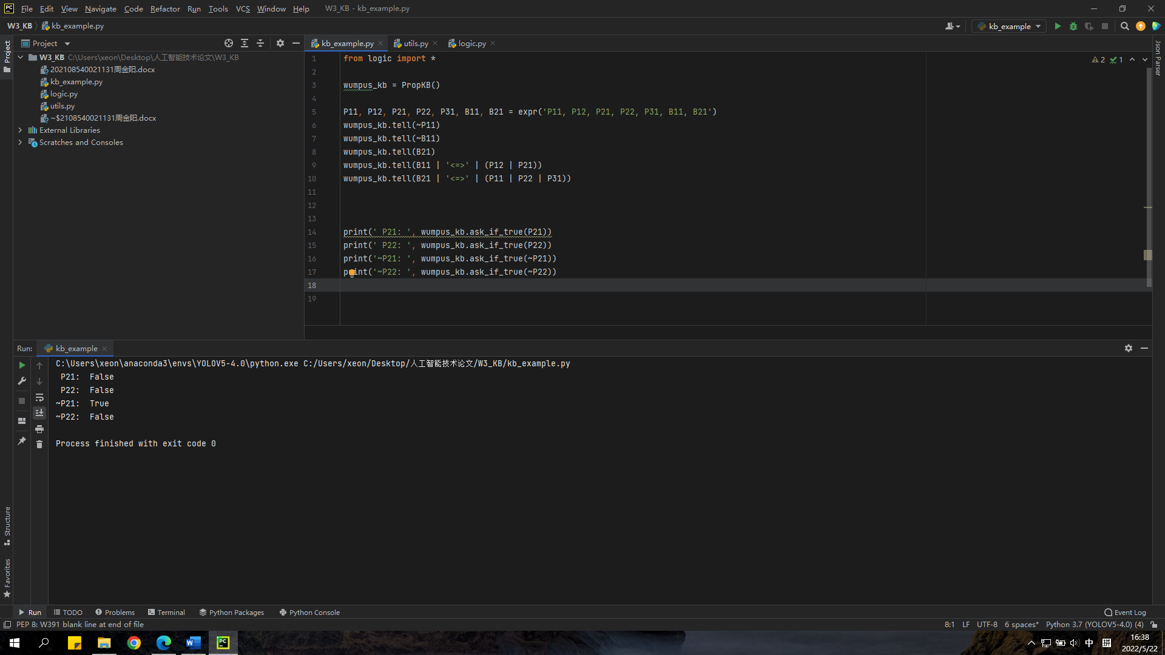

5. 思考两次推断的结果.

因为输入信息的信息有限，P22的具体状态无法判断，所以我觉得才会出现询问（2，2）是否存在pole的时候和ask(~P22)都是false的情况